# SQL Server 2008数据库

安装步骤

段 文

2020-04-24

版本：v1.0

1. **目的**

通过此手册，指导运维人员对包材电脑进行SQL Server 2008数据库的安装。

1. **适用范围**

64位操作系统windows的电脑。

1. **准备工作**

SQL Server 2008（32位）数据库安装包

1. **PE环境下安装系统**
2. 双击sql server 2008的.exe安装文件，进入【SQL Server 安装中心】。

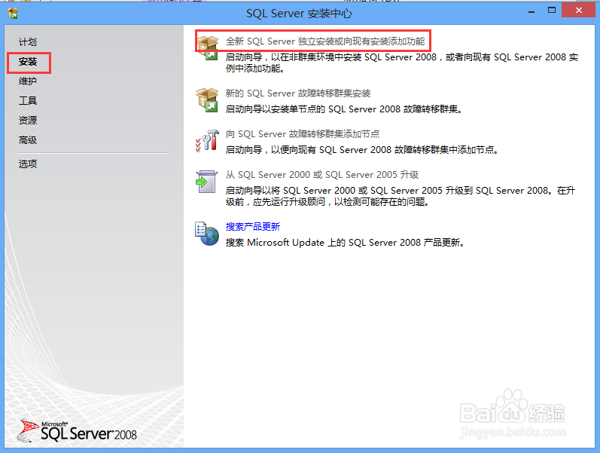

1. 点击界面左侧的【安装】，然后点击右侧的【全新SQL Server 独立安装或向现有安装添加功能】，进入【SQL Server 2008 安装程序】界面，首先是【安装程序支持规则】，操作完成之后，点击【确定】。

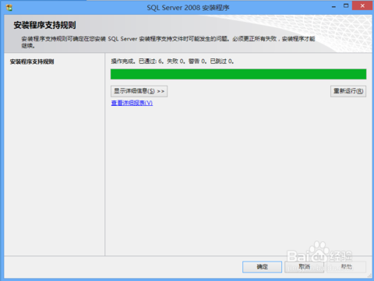

图02

1. 进入【产品密钥】，选择合适的版本，点击【下一步】。

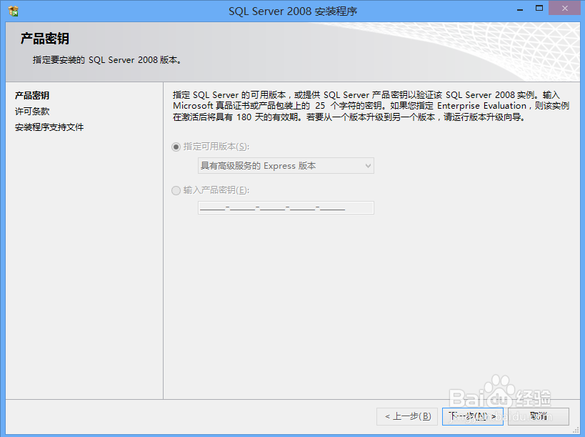

1. 进入【许可条款】，勾选上【我接受许可条款】，直接点击【下一步】。

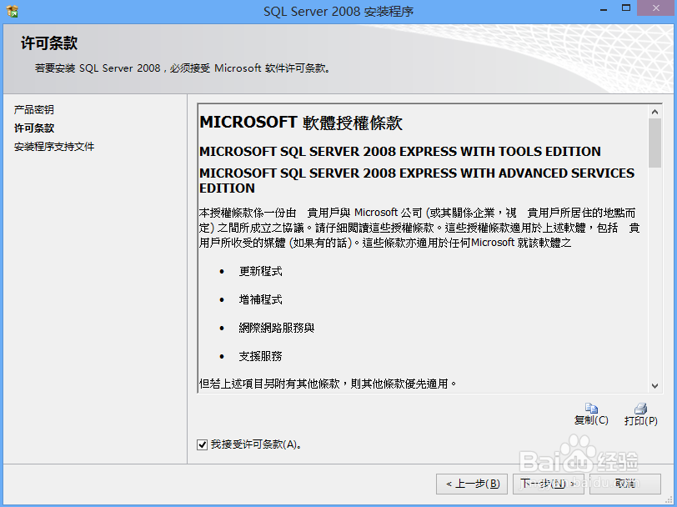

5. 进入【安装程序支持文件】，点击【安装】按钮，开始安装支持文件。

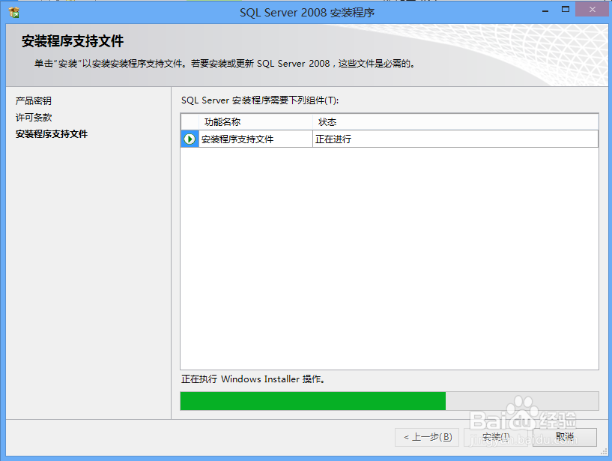

6.安装完成之后，又进入【安装程序支持规则】，点击【显示详细信息】可以看到详细的规则列表，点击【下一步】。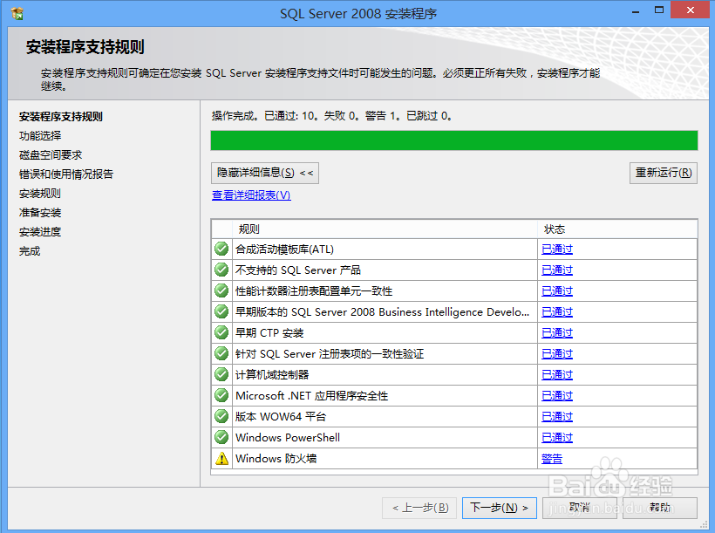

7.进入【功能选择】，选择【全选】，也可以选择具体需要的功能，并且可以改变安装位置，设置完成后，点击【下一步】。

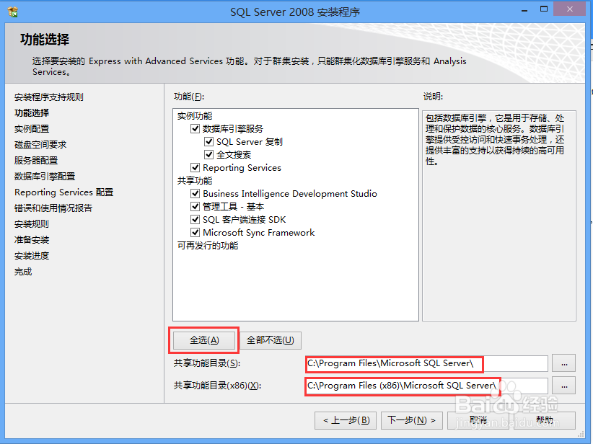

8.进入【实例配置】，这里选择【默认实例】，其他都按照默认设置，点击【下一步】。

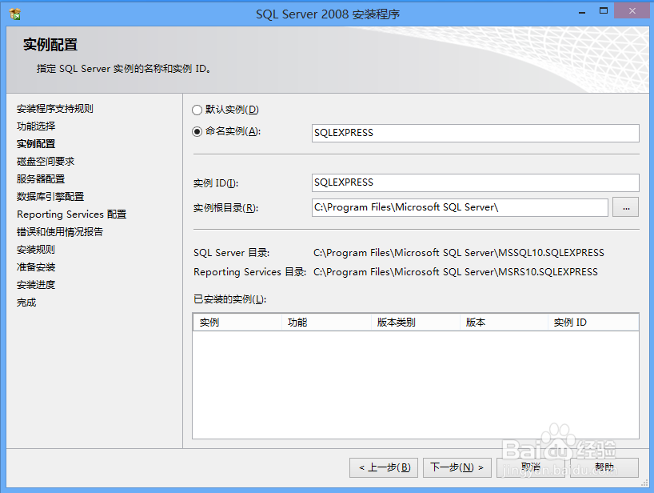

9.进入【服务器配置】，单击【对所有SQL Server 服务使用相同的账户】，选择了【NT AUTHORITY\SYSTEM】,然后单击【下一步】即可。

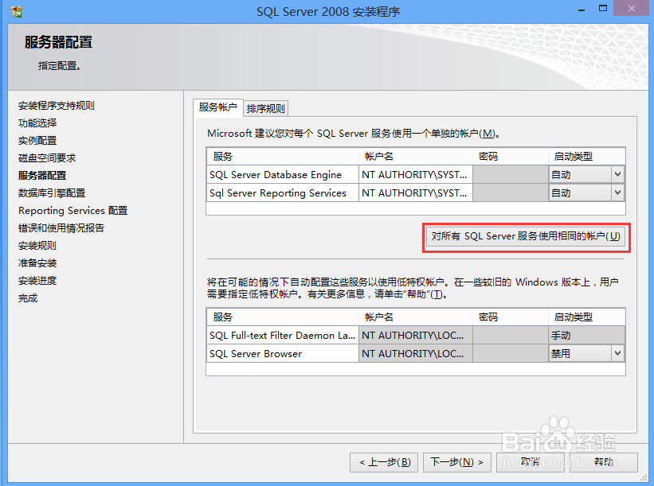

10. 进入【数据库引擎配置】，选择【混合模式(SQL Server身份验证和Windows身份验证(M) 】，输入账号sa，密码12345678，直接单击【下一步】。

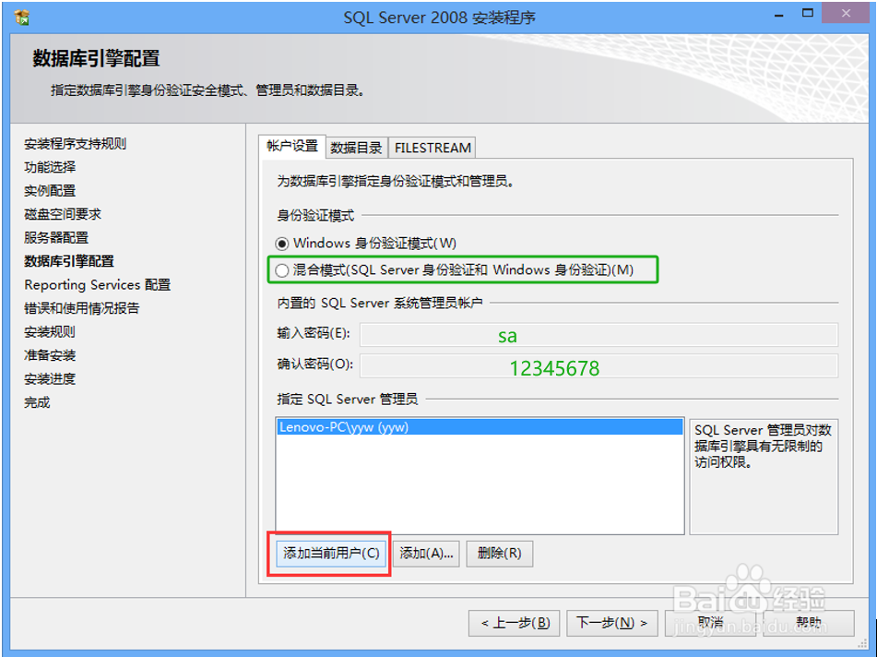

11. 进入【Reporting Services配置】，直接按照默认选择第一项，点击【下一步】。

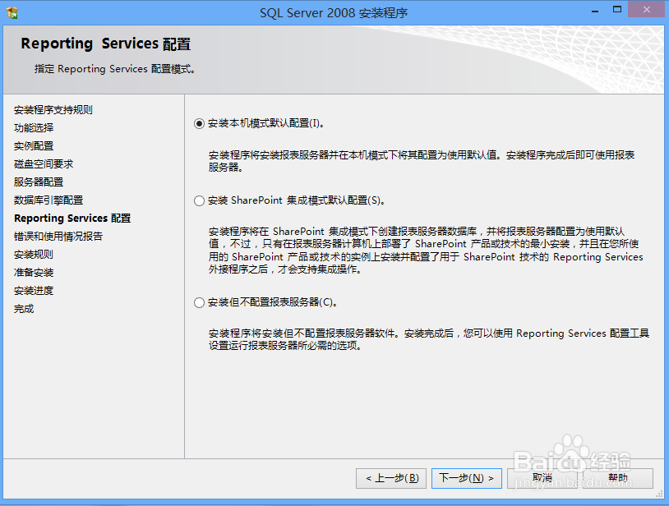

12. 进入【错误和使用情况报告】，可以选择其中一项，将相关内容发送给Mircosoft，也可以不进行选择，然后单击【下一步】。

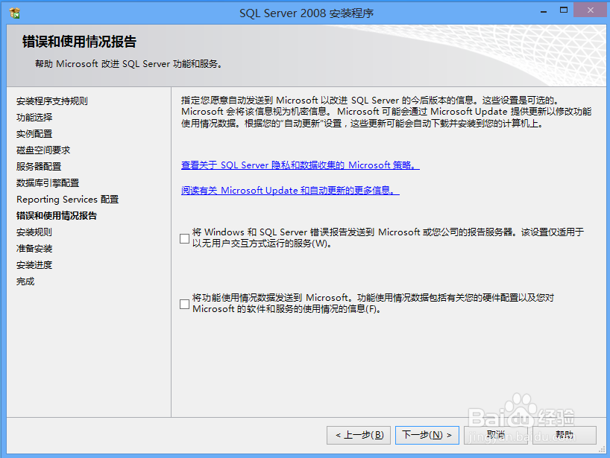

13. 进入【安装规则】，直接单击【下一步】。

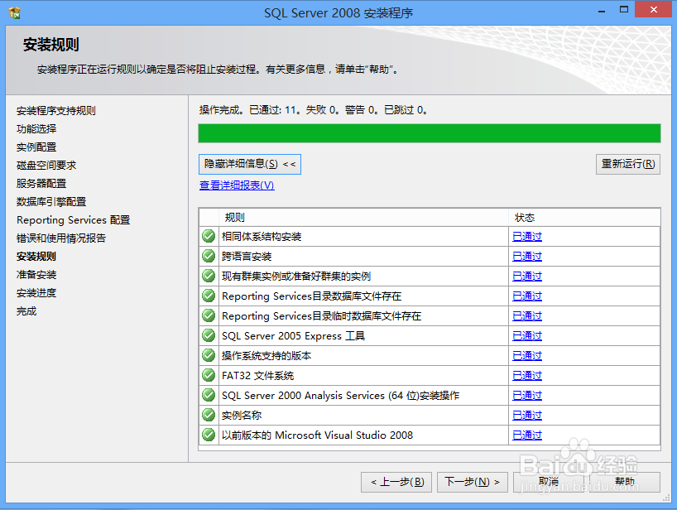

14. 进入【安装进度】，SQL Server 2008开始安装，不用管它，等待安装完成即可。安装完成后，会列出具体安装了哪些功能，提示安装过程完成，这时单击【下一步】，可进入【完成】界面，提示【SQL Server 2008安装已成功完成】。

